安徽迎驾贡酒股份有限公司曲酒分公司

2021年度环境信息依法披露报告

安徽迎驾贡酒股份有限公司曲酒分公司

二零二二年三月
目 录
一、企业基本信息 ……………………………………………………………1
二、企业环境管理信息 ……………………………………………………2
1、生态环境行政许可 …………………………………………………………2
2、环境保护税 …………………………………………………………………2
3、环境污染责任保险 …………………………………………………………3
4、环保信用评价结果…………………………………………………………3
三、公司主要产污环节、污染治理及排放情况………………………………4
1、公司主要产污环节及污染物治理设施情况 ………………………………4
2、污染物排放情况 ……………………………………………………………4
3、自行监测信息 ………………………………………………………………8
4、排污许可证执行报告情况 ………………………………………………18
四、碳排放信息 ………………………………………………………………10
五、生态环境应急信息 ……………………………………………………10
六、生态环境违法信息 ……………………………………………………27七、本年度临时环境信息依法披露情况……………………………………27

安徽迎驾贡酒股份有限公司曲酒分公司奉行生态发展战略，在公司领导的高度重视下，环保工作有序开展，污染治理卓有成效，污水、烟气、噪声稳定、达标排放，固废100%综合利用，危废委托有资质第三方处置，取得了企业发展和环境保护的和谐统一。
- 企业基本信息
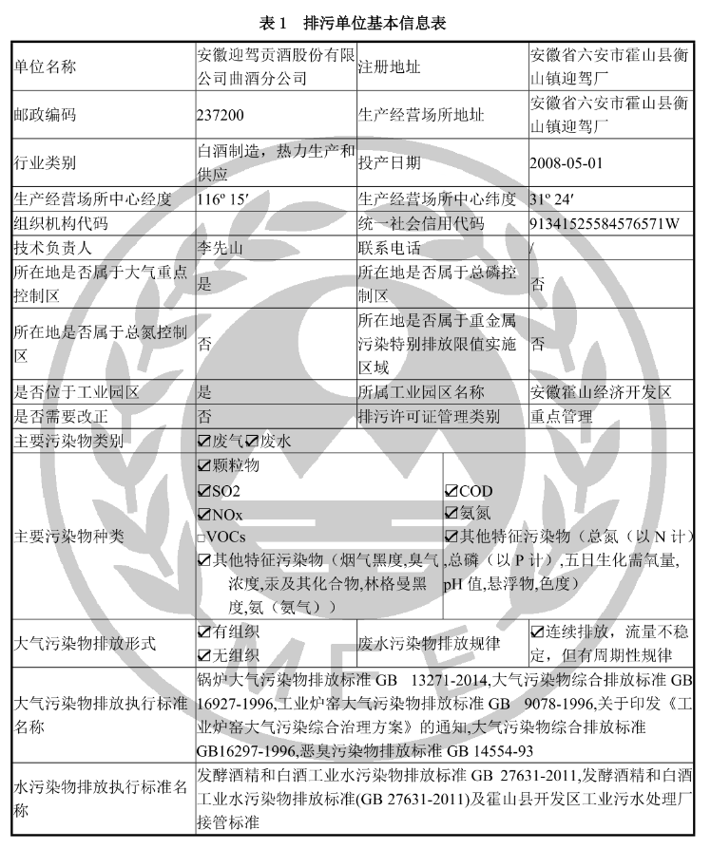
二、企业环境管理信息
1、生态环境行政许可：
公司名称 | 企业所属建设项目名称 |  | 环境影响评价 |  |  |  | 竣工环保验收 |  |  | 项目目前建设和运行状态
公司名称 |  |  | 审批部门 | 批准文号 | 批准时间 | 项目 | 审批部门 | 批准文号 | 批准时间 | 项目目前建设和运行状态
曲  酒  分  公  司 | 1 | 3000吨曲酒技改扩建项目 | 六安市环保局 | 环监（2008）8号 | 2008年1月24日 | 年产3000吨曲酒 | 六安市环保局 | 环验（2008）19号 | 2008年12月3日 | 正常生产
曲  酒  分  公  司 | 2 | 5000吨优质曲酒技改项目 | 六安市环保局 | 环监（2008）37号 | 2008年6月2日 | 年产5000吨优质曲酒 | 六安市环保局 | 环验（2009）13号 | 2009年7月22日 | 正常生产
曲  酒  分  公  司 | 3 | 1.2万吨名优酒酿造技术改造及污水处理、酿酒废弃物资源综合利用项目 | 六安市环保局 | 六环评（2010）57号 | 2010年8月13日 | 年产1.2万吨名优酒 | 六安市环保局 | 六环评（2013）7号 | 2013年1月31日 | 正常生产
曲  酒  分  公  司 | 4 | 安徽迎驾贡酒股份有限公司曲酒酿造副产物资源化综合利用项目 | 霍山县环保局 | 霍环字（2017）168号 | 2017年9月5日 | 酿造副产物资源化综合利用 | 六安市霍山县生态环境分局 | 霍环函（2019）38号 | 2019年9月10日 | 正常运行
曲  酒  分  公  司 | 5 | 安徽迎驾贡酒股份有限公司20吨燃气锅炉房新建项目 | 霍山县生态环境分局 | 霍环评（2019）69号 | 2019年11月25日 | 作为应急备用 | 自主验收 |  |  | 作为备用
2、环境保护税：
我公司环境保护税应税污染物为二氧化硫、氮氧化物、烟尘，2021年度环保税均按时缴纳，合计258242.38元。
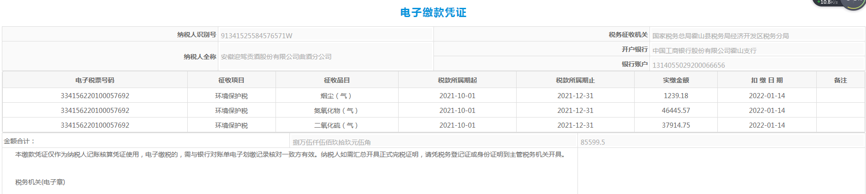
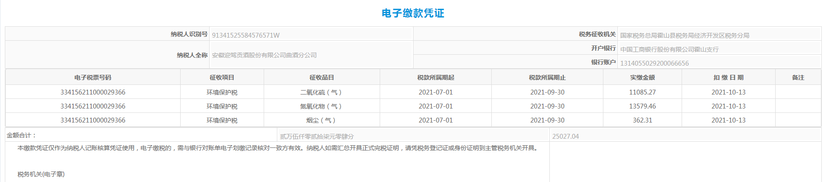

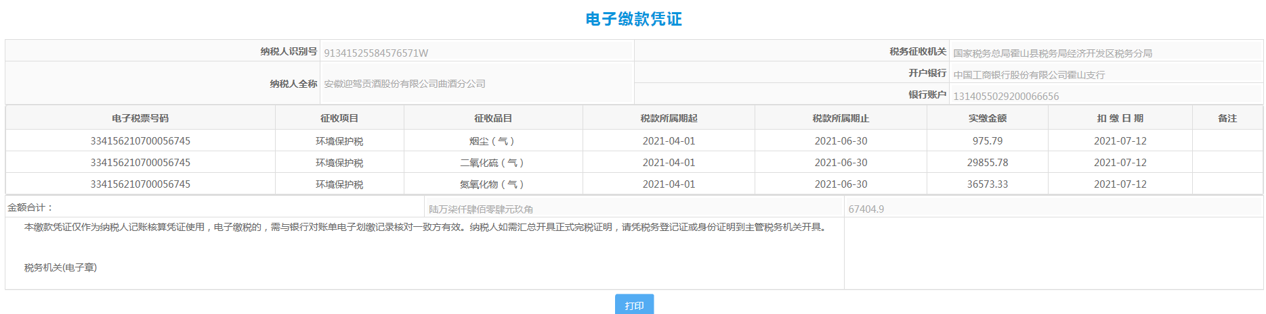

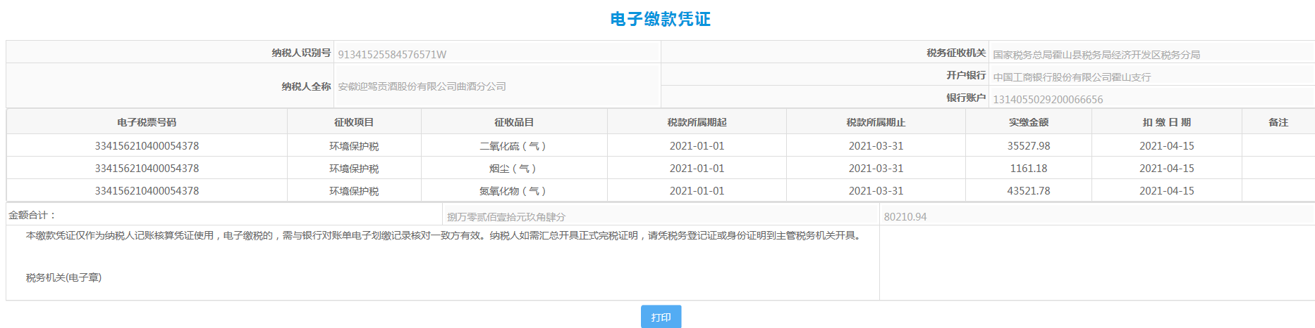
3、环境污染责任保险：
2021年度我公司暂未投保环境污染责任保险。
4、环保信用评价结果:
2021年我公司积极参加申报2020年度省级企业环境信用评价，最终被安徽省生态环境厅评定为环保诚信企业。
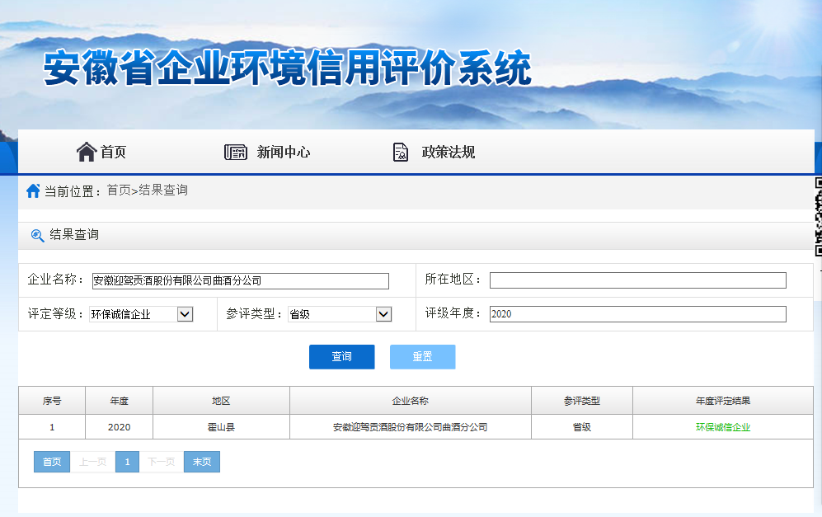
三、公司主要产污环节、污染治理及排放情况
1、公司主要产污环节及污染物治理设施情况
公司2021年度产、排污均正常。公司污水主要为酿酒车间产生的底锅水及清洗地面污水；废气由锅炉产生；固废为污水处理产生的污泥、锅炉产生的煤渣、酿酒产生的丢糟；噪声源主要为破碎机、空压机、风机、泵的运行等机械噪声，产生的危废有废机油、环境监测废液，委托有资质的第三方机构处置。公司现有污水处理设施一套，日处理能力3000吨，烟气治理采用烟气治理系统（SCR除硝、布袋除尘、双碱法脱硫），经50M高烟囱达标排放。

2、污染物排放情况
（1）废水、废气排放情况
公司名称 | 主要污染物名称 | 排放口数量 | 排放口分布情况 | 执行的污染物排放标准 | 排放总量 | 核定的排放总量 | 超标排放情况
曲酒分公司 | 化学需氧量 | 1 | 公司西北侧 | 发酵酒精和白酒工业水污染物排放标准（GB27631-2011）及县开发区工业污水处理厂接管标准 | 64.779吨 | 201吨 | 无
曲酒分公司 | 氨氮 | 1 | 公司西北侧 | 发酵酒精和白酒工业水污染物排放标准（GB27631-2011）及县开发区工业污水处理厂接管标准 | 1.296吨 | 20.1吨 | 无
曲酒分公司 | 二氧  化硫 | 1 | 公司西北侧 | 锅炉大气污染物排放标准（GB13271-2014） | 38.758吨 | 97.262吨 | 无
曲酒分公司 | 氮氧  化物 | 1 | 公司西北侧 | 锅炉大气污染物排放标准（GB13271-2014） | 61.391吨 | 130.435吨 | 无
曲酒分公司 | 颗粒物 | 1 | 公司西北侧 | 锅炉大气污染物排放标准（GB13271-2014） | 1.683吨 | 17.756吨 | 无
（2）一般固废、危废的产生、处置情况
污染物 | 名称 | 去年库存 | 本年产生 | 本年处置 | 本年库存 | 去向 | 备注
一般固废 | 污泥 | 0 | 4010 | 4010 | 0 | 拌煤燃烧锅炉
一般固废 | 煤渣 | 0 | 10400吨 | 10400吨 | 0 | 外售作为建筑材料
一般固废 | 酒糟 | 0 | 100163吨 | 100163吨 | 0 | 外售作饲料
危废 | 废机油 | 113千克 | 920千克 | 840千克 | 193千克 | 委托第三方处置
危废 | 环境监测废液 | 0 | 322千克 | 280千克 | 42千克 | 委托第三方处置
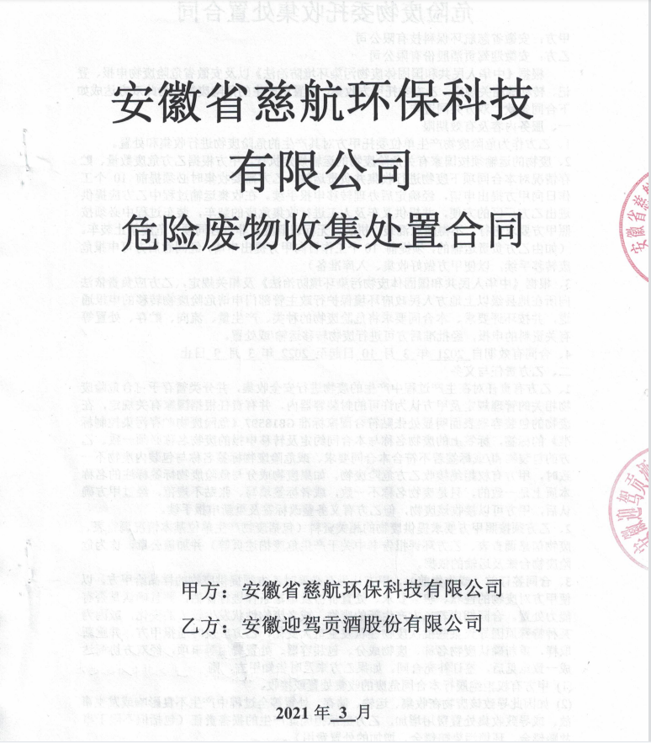

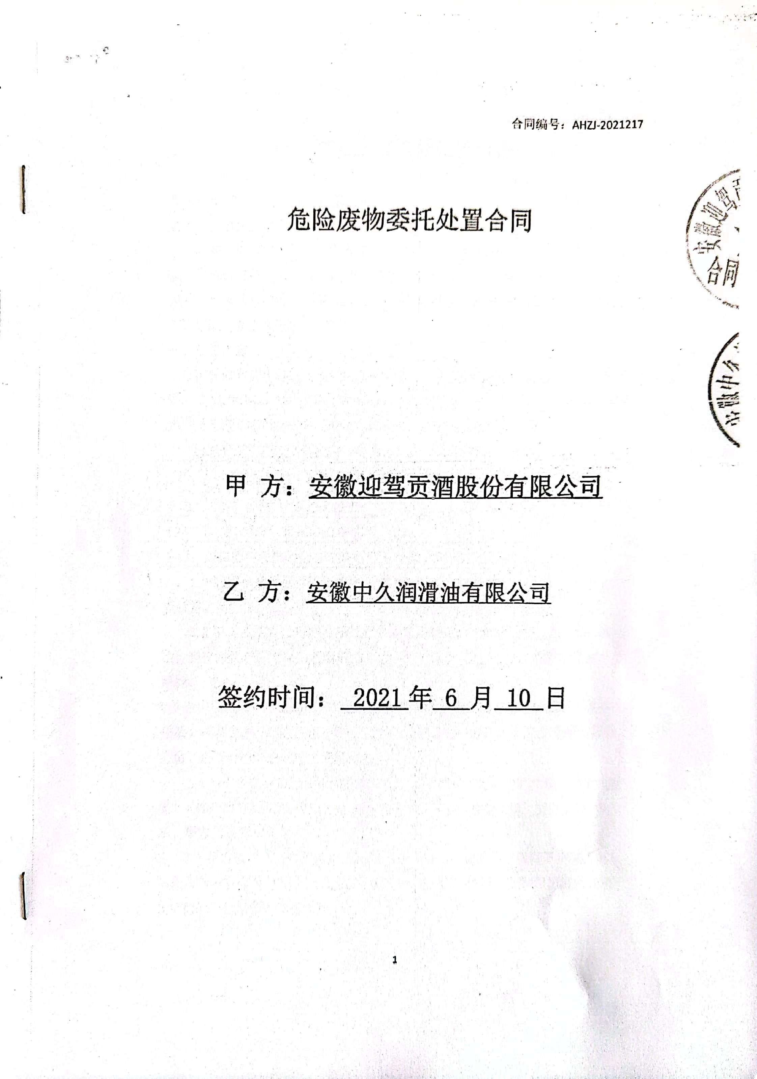

（3）噪声排放情况情况
公司对噪声主要进行源头、传播、布局控制并按排污许可证要求进行定期检测并在安徽省排污单位自行监测信息发布平台公布检测情况。
3、自行监测信息
我公司自行监测同时存在在线自动监测和第三方委托手工检测，根据排污许可证的要求制定了完善的自行监测方案并将自行监测结果及时在安徽省排污单位自行监测信息发布平台公布。
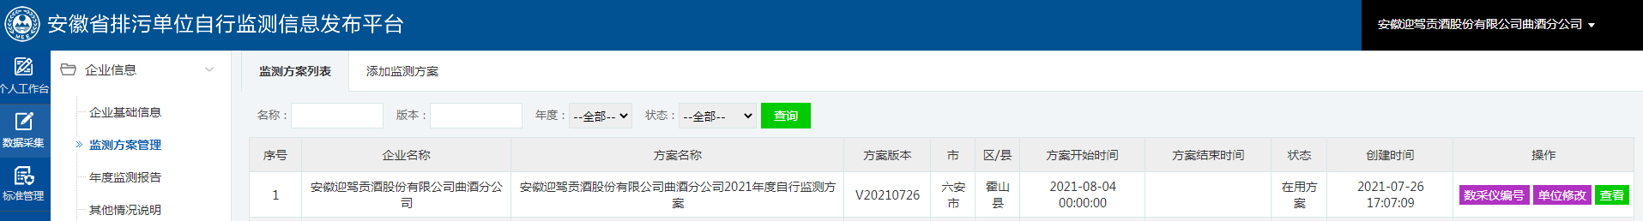

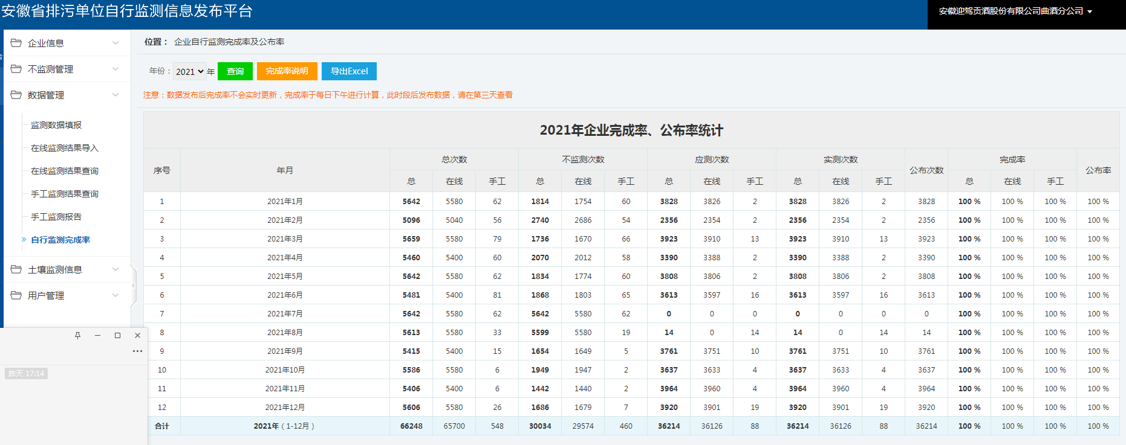
4、排污许可证执行报告情况
我公司已于 20219年 12月30日取得排污许可证，属于重点管理类别，须上报月度、季度、年度执行报告。2021 年度我公司按照要求编制 月度、季度、份年度执行报告并及时在全国排污许可证管理信息平台公布。
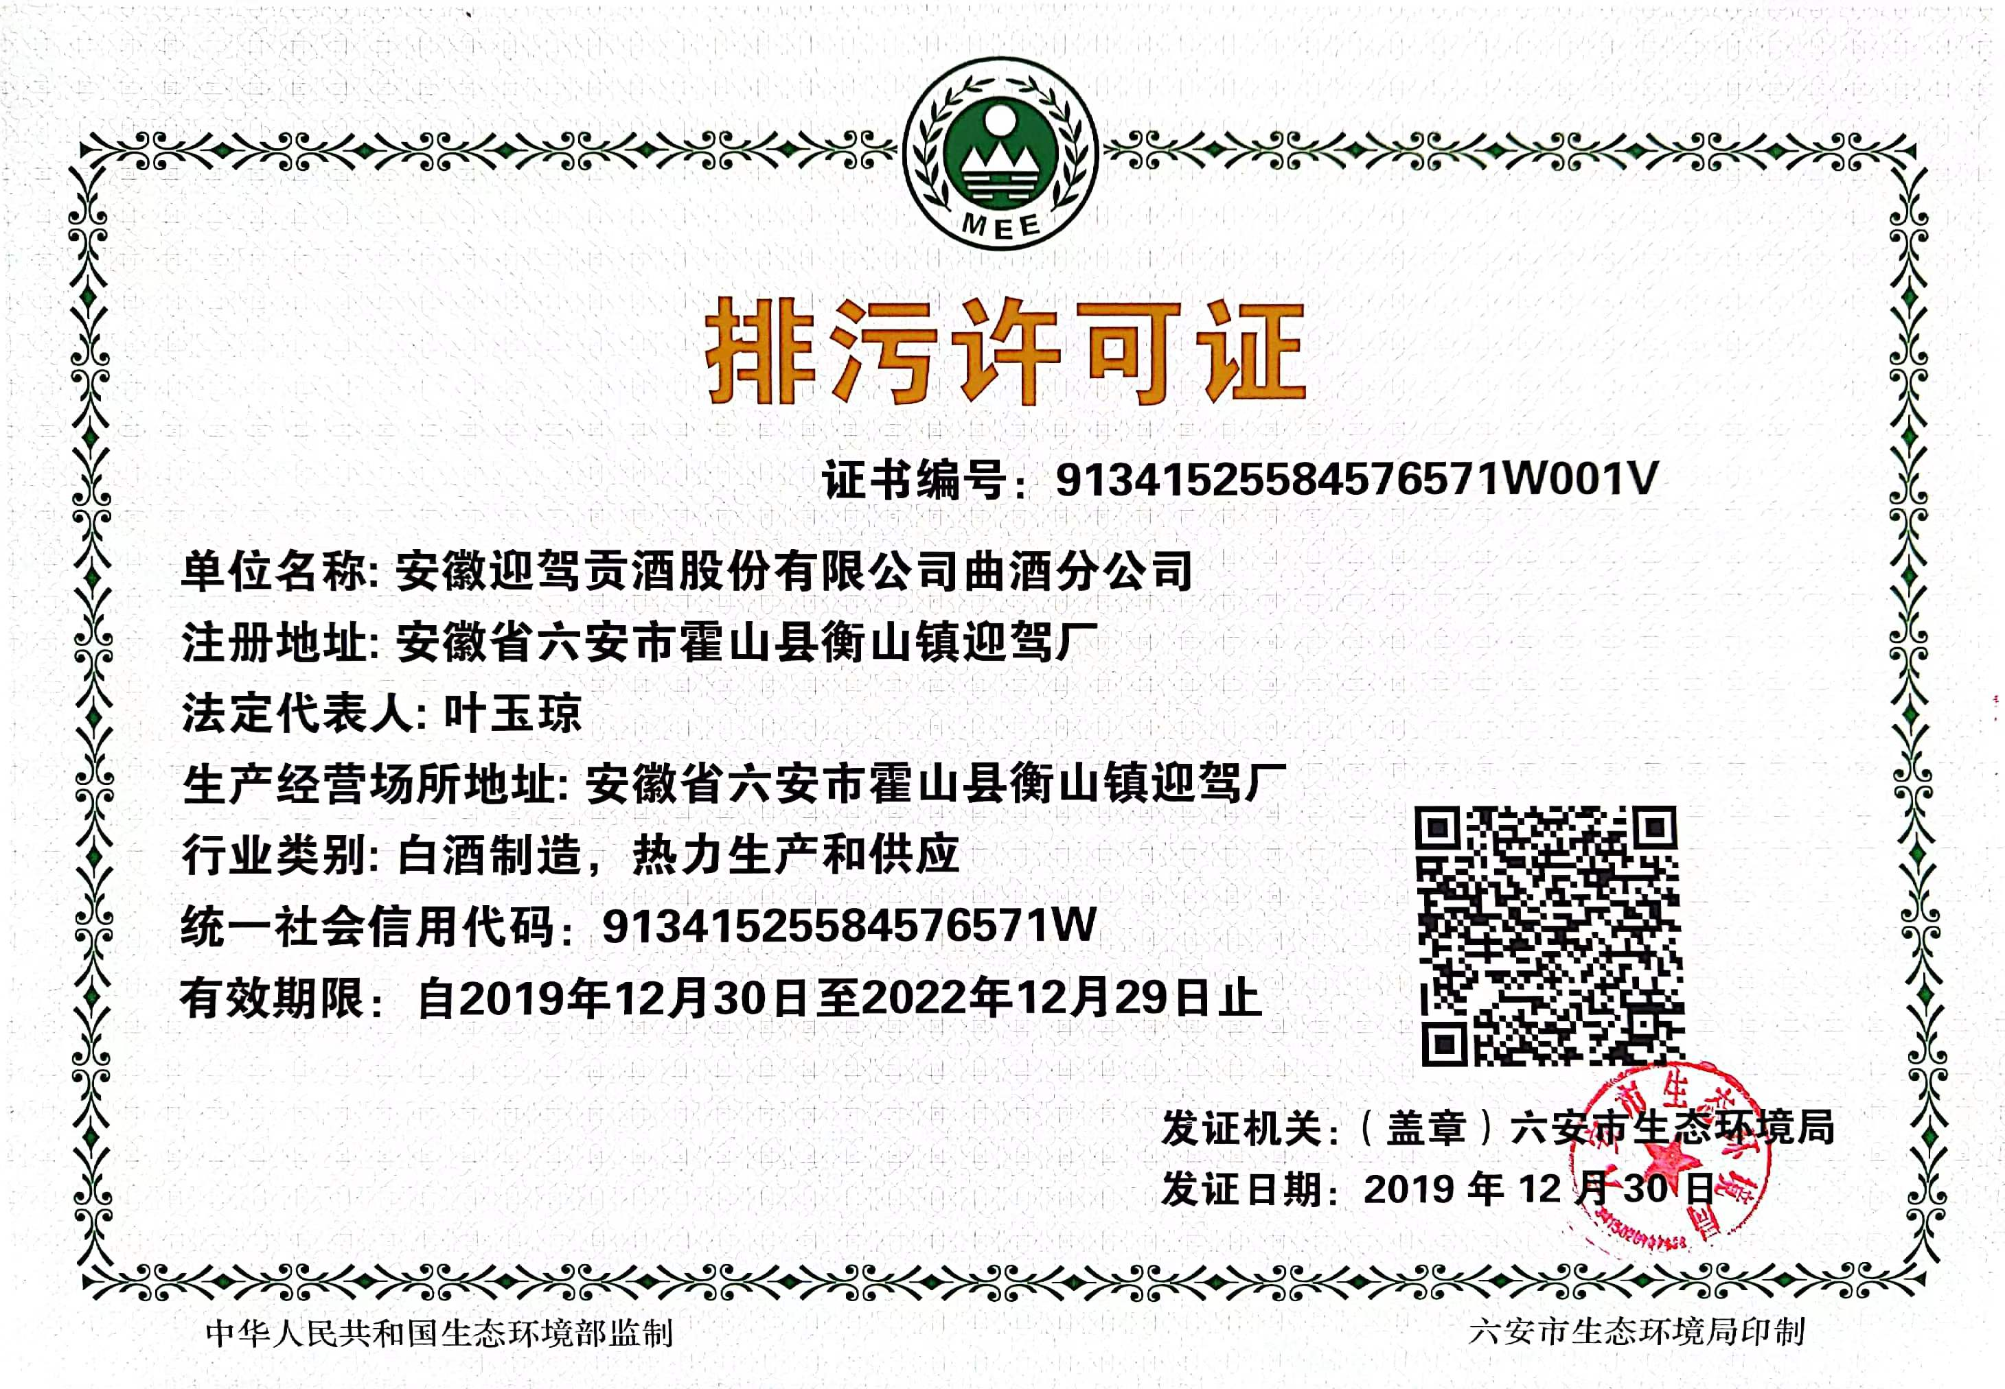

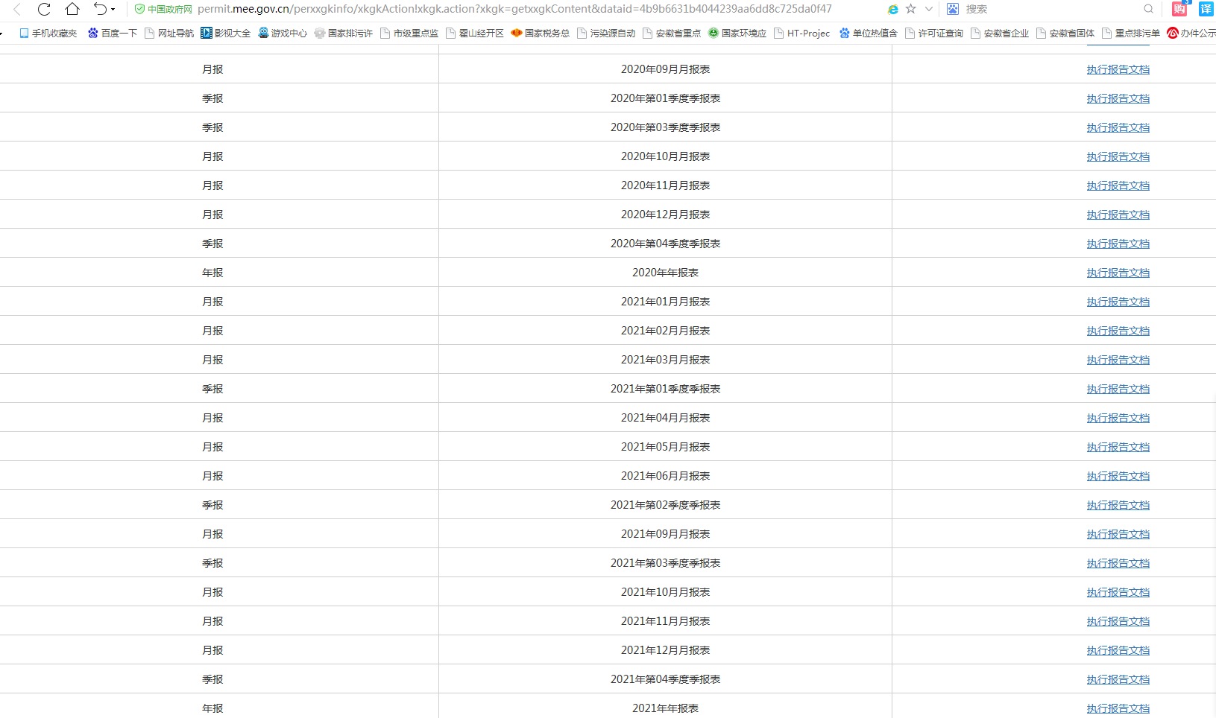

四、碳排放信息
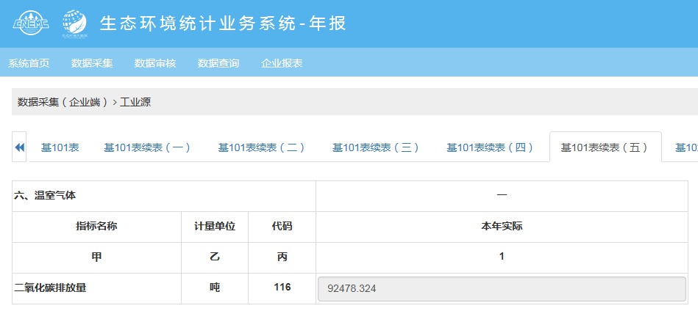
五、生态环境应急信息
我公司于 2021 年5月委托第三方合肥芳硕环境科技有限公司对现有突发环境事件应急预案进行了更新完善，并报送霍山县生态环境分局备案。根据应急预案，我公司组织了应急演练，提高了公司应对环境突发事件的能力。
附件1、环境事件应急预案备案表
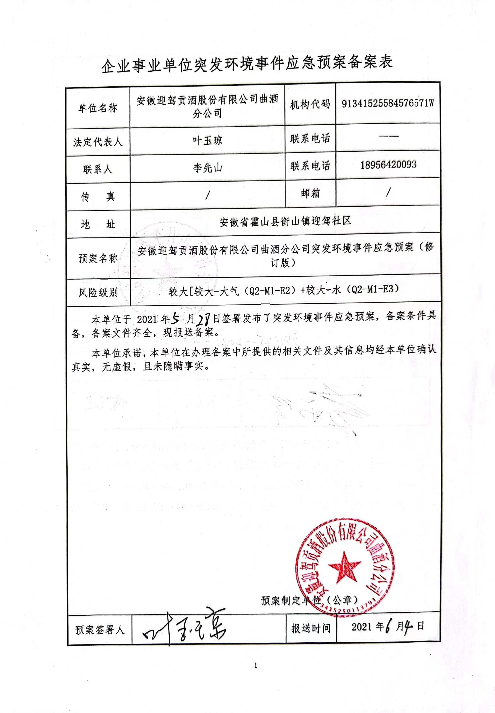
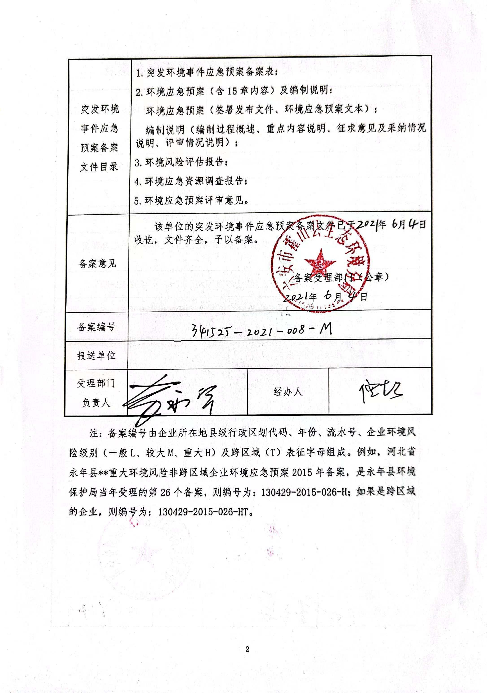

附件2、应急演练
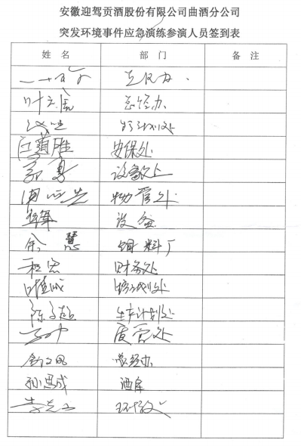
1、沼气泄露突发环境事件应急预案应急演练

沼气泄漏应急演练方案
一、演练目的
为了切实做好沼气使用的日常环境安全生产工作，提高全员的环境、安全防范意识，提高人员自救以及在突发事件的应变能力。确保我公司突发产生环境、安全事故应急救援工作有效有序进行，最大限度地减轻事故造成的损失，保障人民生命、财产安全，维护社会稳定，根据公司编制的环境突发事件应急预案要求，组织进行沼气泄漏的演练，检验应急预案的合理性及可操作性。
演练时间：2021年5月21日
三、演练地点：污水处理站
四、演练的内容和活动形式：
本次演练是针对沼气在使用过程中出现渗漏，如何进行应急处置进行演练，是对环境突发事件应急预案的合理性及可操作性进行的验证。
五、组织：
总指挥：叶玉琼
副指挥：叶元虎、李先山、叶克成
成员：王先明、朱景林、杨刚、桂信周、桂大成、俞秀峰、叶良蔚
六、活动要求
1、高度重视、严格规范、精心组织、确保万无一失。
2、演练过程要服从指挥，严肃认真，把演练当做真实事件，发挥出自身的应急处置能力与水平。
3、每个人必须清楚演练中的注意事项和操作方法。
七、邀请观摩人员：
公司其他部门领导和代表
八、演练过程：
1、14:20参加演练的人员正式进入准备状态。
2、5月21日15:00巡检人员（俞秀峰）在巡检过程中发现沼气阀门渗漏，导致沼气外泄。俞秀峰立即用便携式气体检测仪检测故障阀门周围沼气浓度，确定阀门渗漏，沼气外泄，便立即用防爆对讲机向值班班长（桂信周）报告情况，并在现场附近上风口处即东南方向警戒，防止无关人员靠近。桂信周接到报警后，立即通知污水处理站部门领导（李先山）并通知锅炉房停止供应沼气进行应急抢修。李先山接到报警后立即启动突发事件应急预案Ⅲ级响应，通知应急抢险组、后勤保障组、环境应急监测组人员到达现场，准备排险抢修工作。
3、应急抢险组人员穿戴齐全防护用品立即到达事故现场。
4、后勤保障组人员现场放置灭火器，准备相应工具，拉设警戒线，设置警戒区，防止无关人员进入。清理事故区道路，确保消防道路通畅，以待备用。
5、环境应急监测组人员持便携式气体检测仪检查沼气扩散区域，对事故区用电设备切断电源，杜绝一切火源。
6、应急抢险组人员佩戴防毒面具进入现场，关闭泄漏点前后阀门切断气源，拆卸破损阀门进行检查更换。
7、环境应急监测组人员用便携式气体检测仪连续检测现场状况。
8、应急抢险组人员将阀门更换完毕后，打开前后阀门；环境应急监测组人员使用便携式气体检测仪确认无泄漏后清理现场。同时，环境应急监测组继续用便携式气体检测仪监测，确认阀门更换后，沼气浓度达标，已无泄露。
9、李先山宣布应急演练结束，演练结束后，组织全体参演人员对演练程序、过程开会讨论，提出意见和建议。
九、注意事项
1、在事故和抢修过程中，一旦有人吸入沼气时要迅速脱离现场至空气新鲜处保持呼吸道通畅；如呼吸困难，给输氧：如呼吸暂停，立即进行人工呼吸，拨打120就医。
2、现场人员要注意电器开关、火源的控制，为安全迅速堵漏创造条件。对进入沼气泄漏区的排险人员，严禁穿带钉鞋和化纤衣服，严禁使用金属工具，以免碰撞发生火花或火星，造成扩散的沼气燃烧爆炸。在处理沼气泄漏，排除险情的过程中，必须贯彻“先防爆，后排险”的指导思想，坚持“先控制火源，后制止泄漏”的处理原则，灵活运用关阀断气、堵塞漏点、善后测试的处理措施。

环保处
2021年5月15日
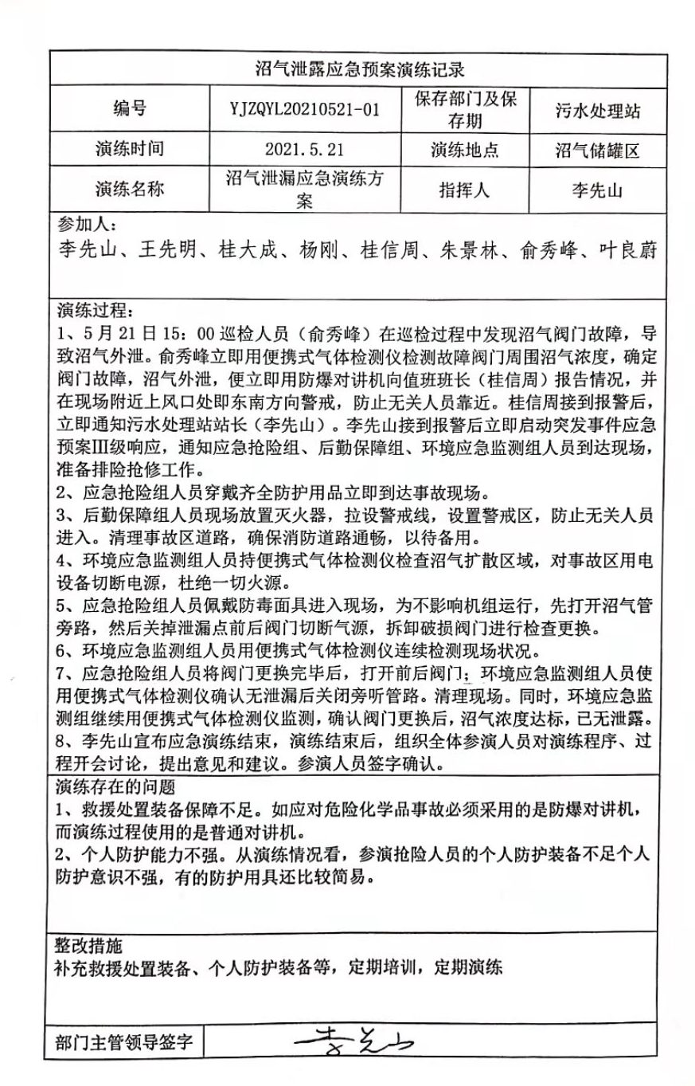

沼气泄漏应急演练总结报告
5月21日环保处根据《环境突发事件应急预案》（修订）开展沼气使用过程中阀门泄露应急处置演练，本次演练在叶总的指导下顺利完成，现对本次演练总结如下：
一、演练的过程看，大家的反应速度比较快，能迅速的就位，开展应急处置。
二、演练过程中安排比较合理，每个人对所应做的工作均比较熟悉，分工合理。
三、能迅速的采取措施，团结协作，在最快的时间内应急处置完毕。
演练操作中存在的不足：
1、救援处置装备保障不足。如应对危险化学品事故必须采用的是防爆对讲机，而演练过程使用的是普通对讲机。
2、个人防护能力不强。从演练情况看，参演抢险人员的个人防护装备不足个人防护意识不强，有的防护用具还比较简易。
本次演习贯彻实施了统一指挥，统一领导，行动协调，全员参与，分级负责的演练原则。场景逼真，演练有序，行动快速，对公司日后环境安全生产工作具有重大意义。同时，锻炼了队伍，提高了全员的环境安全意识和应对突发事故的能力，增长了安全知识，我们在以后的工作中，将进一步加强突发环境事件演练的培训学习，做到遇事及时处理，将危险消灭待萌芽中。

环保处
2021年5月21日

附件1：沼气泄露突发环境事件应急预案应急演练（2021.05.21）
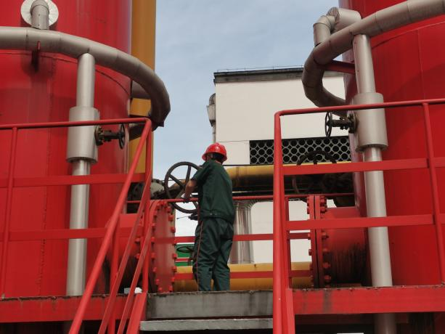  图一 值班人员巡检 | 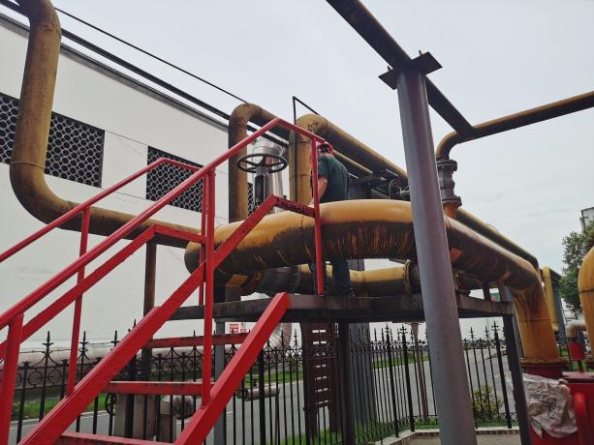  图二 值班人员发现异常
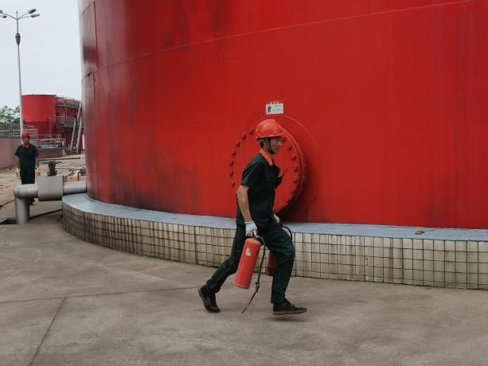  图三 班长赶赴现场 | 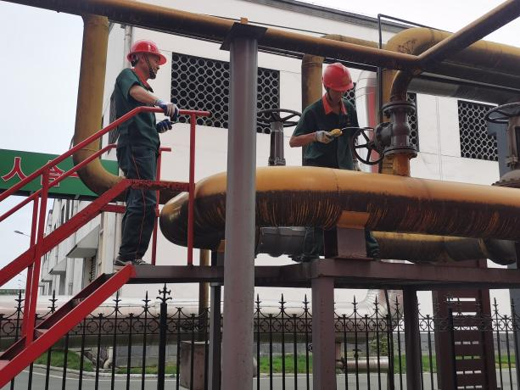  图四 班长使用检测仪检测
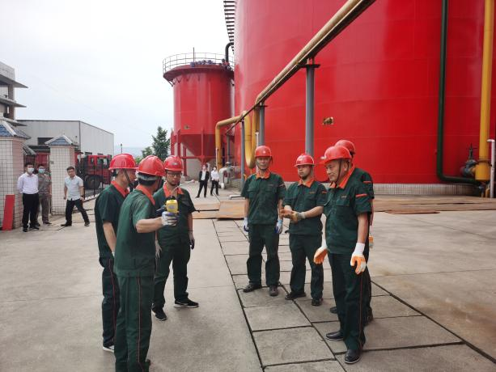  图五 班长分配任务 | 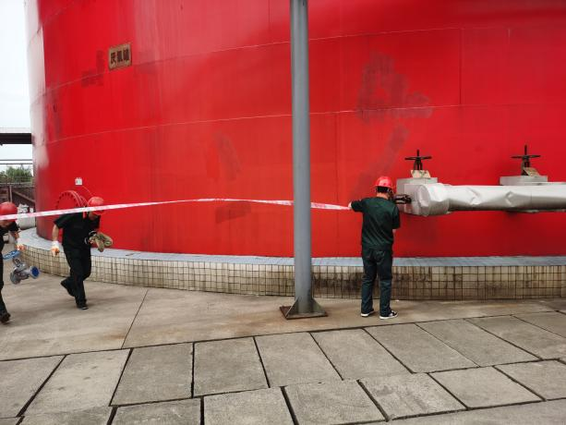  图六 拉起警戒线
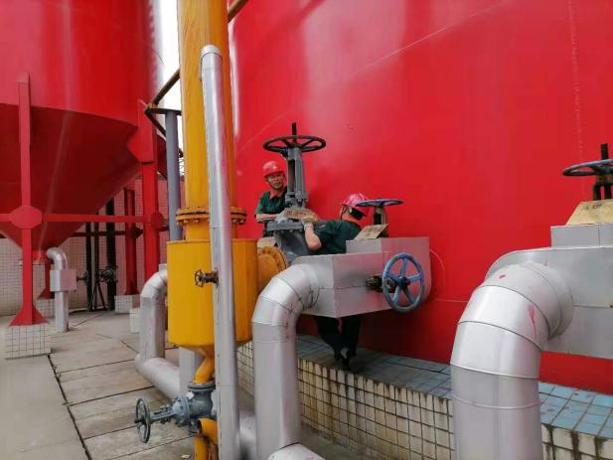  图七 关闭沼气出口 | 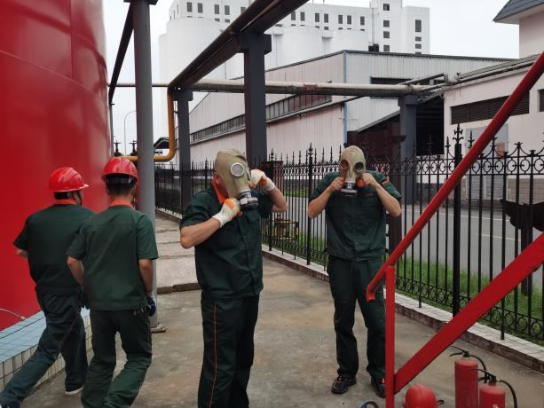  图八 抢修人员戴防毒面具
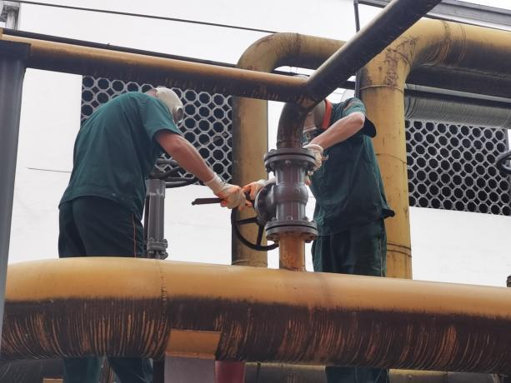  图九 更换泄漏阀门 | 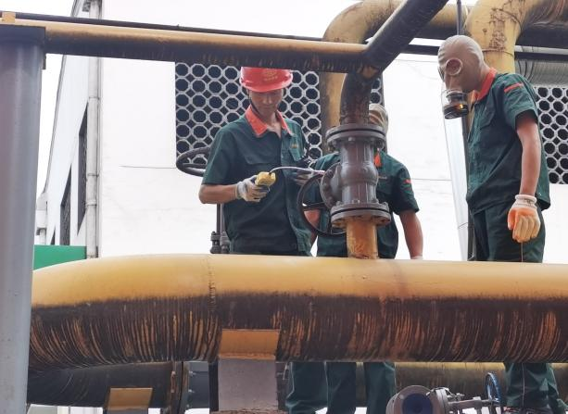  图十 更换阀门后班长复测
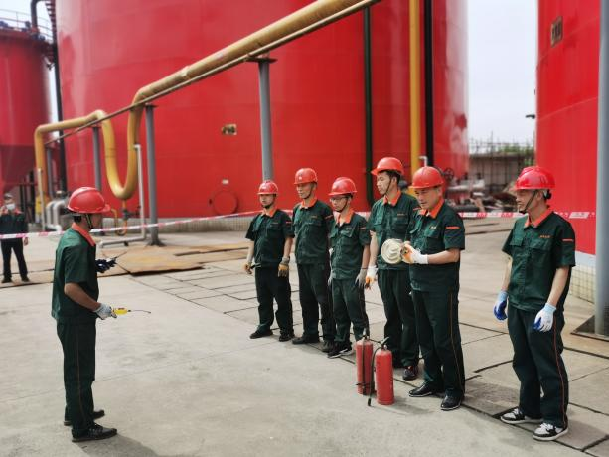  图十一 演练结束班长总结本次抢修任务 | 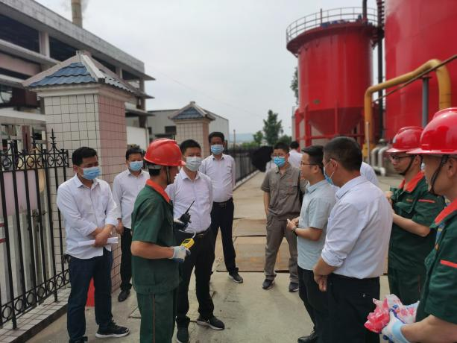  图十二 领导针对本次演练提出意见

2 氨水储罐泄漏突发环境事件应急预案应急演练

安徽迎驾贡酒股份有限公司曲酒分公司
氨水储罐泄漏应急演练方案
一、演练目的
为了切实做好氨水使用的日常环境安全生产工作，贯彻公司提高全员的环境、安全防范意识，提高人员自救以及在突发事件的应变能力。确保我公司突发生产安全事故应急救援工作有效有序进行，最大限度地减轻事故造成的损失，保障人民生命、财产安全，维护社会稳定，根据公司编制的环境突发事件应急预案要求，环保处协同设备处组织进行氨水泄漏的演练，检验应急预案的合理性及可操作性。
二、演练时间：
2021年5月21日
三、演练地点：热电中心
四、演练的内容和活动形式：
本次演练是针对氨水在使用过程中出现渗漏，如何进行应急处置进行演练，是对环境突发事件应急预案的合理性及可操作性进行的验证。
五、组织：
1、总指挥：叶玉琼
2、副指挥：叶元虎、张勇俊、叶克成
成员：杨丛俊、舒勤、王先明、朱景林
六、活动要求
1、高度重视、严格执行、精心谋划、确保万无一失。
2、演练过程要服从指挥，严肃认真，把演练当做真实事件，发挥出自身的应急处置能力与水平。
3、每个人必须清楚演练中的注意事项和操作方法。
七、邀请观摩人员：
公司其他部门领导和代表
八、演练过程：
1、2021年5月21日14:30，巡检员（杨丛俊）发现氨水罐区氨罐输氨管道法兰部位发生泄漏，立即向当班班长（舒勤）汇报，通知人员避开事故区域，向上风向东南方向疏散。
2、14:35舒勤接到汇报后立即向部门领导汇报（张勇俊），张勇俊接到报告后立即启动应急预案，指挥部门员工在事故区域设立警戒线，防止无关人员进入。要求后勤保障组人员准备应急救援物资（过滤式防毒面罩、漆胶手套、空气呼吸器）放置现场。指挥应急抢险组人员回收氨水。
3、14:40应急抢险组人员穿戴齐全防护用品进入事故现场，停用相关运转设备、关闭泄漏氨水罐进出口阀门。检查法兰泄漏部位情况，更换法兰部位损坏的部件。
4、公司氨水储罐围堰可防止泄漏氨水流出，首先安排应急抢险组人员对泄漏氨水进行回收，不能回收的利用现场的黄沙设置临时围堰，将围堵后含有氨水的黄沙装入塑料桶中，存放入危废暂存间，贴好标签，设置危废台账，交由有资质单位处置。
5、14:45临时封堵结束，应立即利用备用氨水罐将泄漏氨水罐倒空，等现场残留污染物处理完成后，做全面检查，确定造成泄漏的原因，立即检修。
现场如有氨水伤害人员，要坚持立即、就地的原则，进行临时救治（用清水不间断冲洗）同时联系医疗救治单位救治。
7、14:55总指挥宣布此次应急演练结束，并进行演练总结。
九、注意事项
1、做好安全防护，防止发生人身伤害事故。
2、处理过程中做到紧张有序，忙而不乱。
3、严格按预案分工各司其职，严格执行。
4、安全处理要彻底，不留死角。
5、处理过程中要相互协作，及时联系，保证处理正常进行。

环保处
2021年5月15日
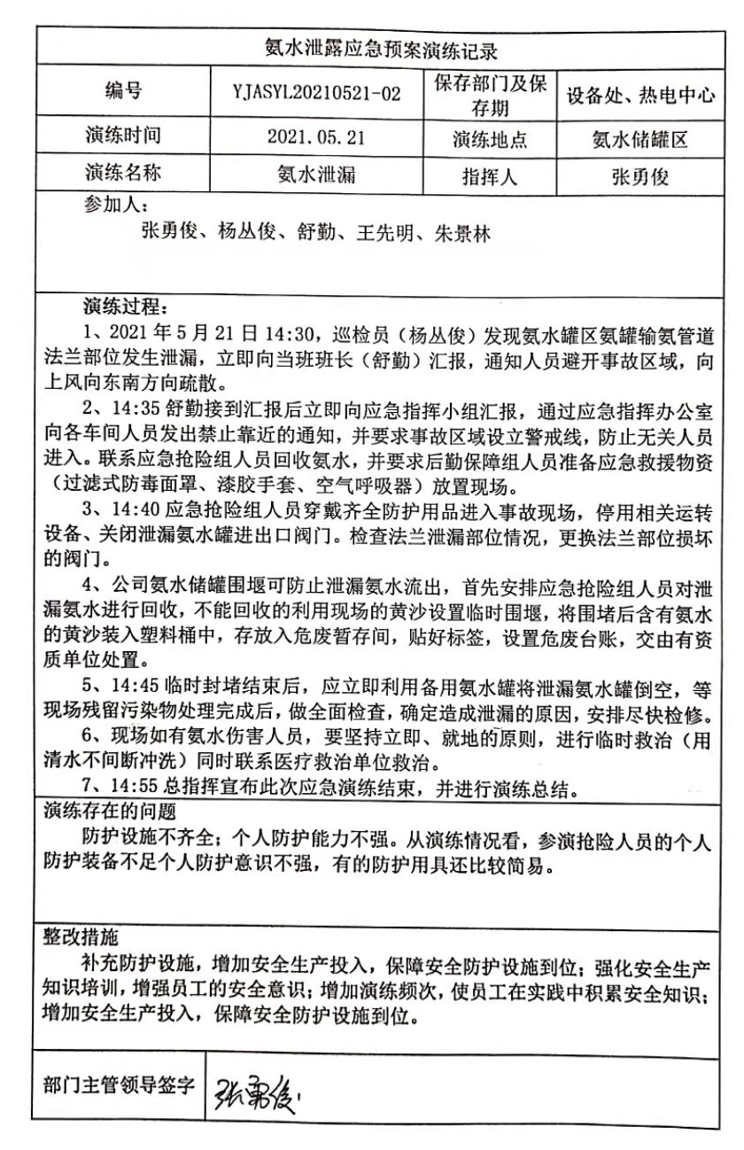
氨水储罐泄漏应急演练总结报告
5月21日环保处根据《环境突发事件应急预案》（修订）开展氨水使用过程中泄露应急处置演练，本次演练在叶总的指导下顺利完成，现对本次演练总结如下：
一、从演练的过程看，员工的反应速度比较快，能迅速的就位，开展应急处置。
二、演练过程中安排基本合理，每个人对所应做的工作均能够熟练掌握。
三、能迅速的采取措施，团结协作，在最快的时间内应急处置完毕。
演练操作中存在的不足：
1、防护设施不齐全，个人防护能力不强。从演练情况看，参演抢险人员的个人防护装备不足个人防护意识不强，有的防护用具还比较简易。
2、强化环境、安全生产知识培训，增强员工的安全意识；增加演练频次，使员工在实践中积累安全知识；增加安全生产投入，保障安全防护设施到位。
演练整体效果较好，通过本次应急演练，员工的防范意识和应急自救的能力得到加强。参与人员的环境、安全意识有所增强，对抗击此类突发环境事件的应变能力有所提高，现场演练人员能有效组织、迅速地对氨水泄漏事故警报做出相应反应，对今后应对突发事件很有益处。今后可经常性地开展训练或演练工作，不断提高公司员工的应急救援技能和应变能力。

环保处
2021年5月21日

附件2 氨水储罐泄漏突发环境事件应急预案应急演练（2021.5.21）
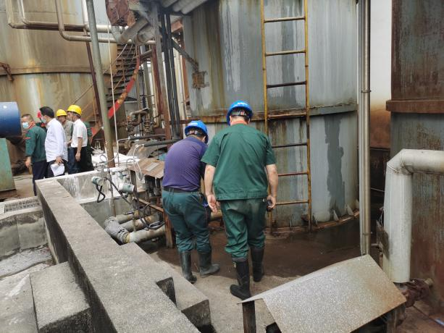  图一 发现泄漏点 | 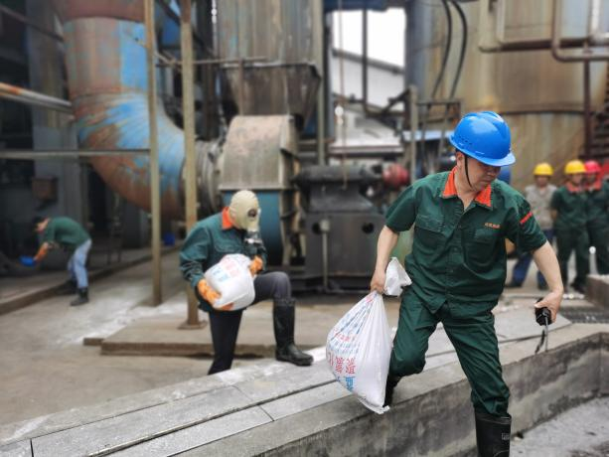  图二 班长及抢修人员赶赴现场
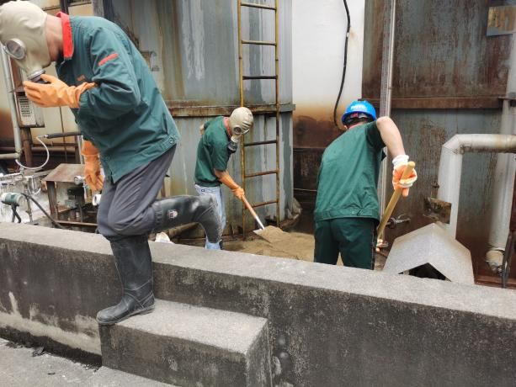  图三 使用黄沙进行围堵 | 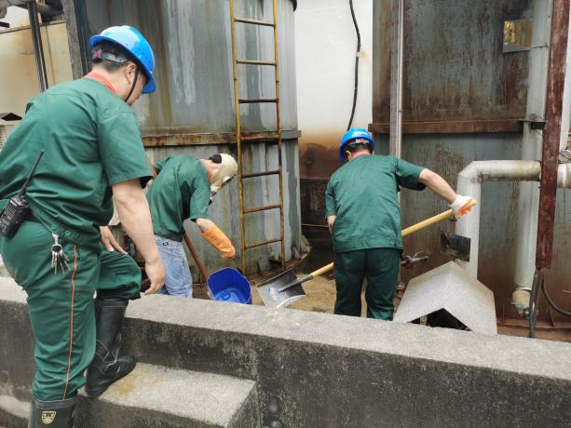  图四 收集黄沙
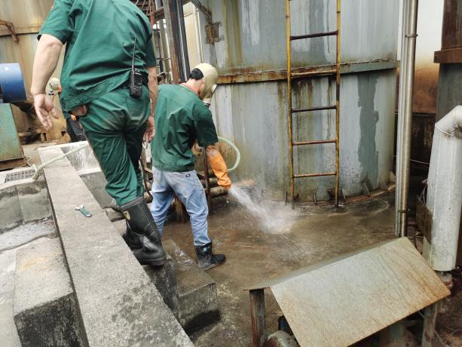  图五 冲洗地面 | 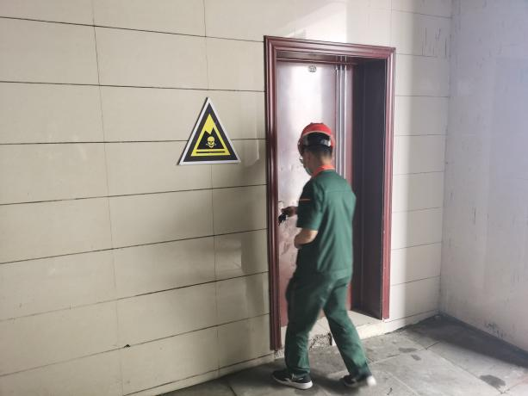  图六 打开危废间
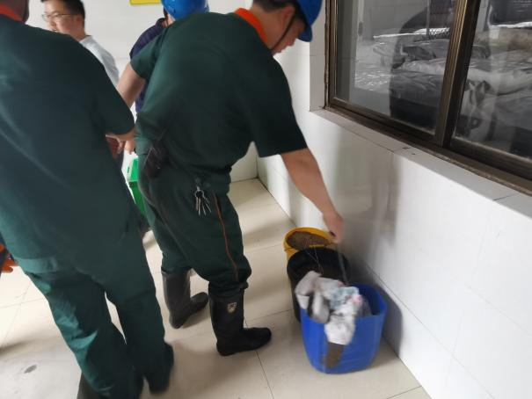  图七 放置含氨水的黄沙 | 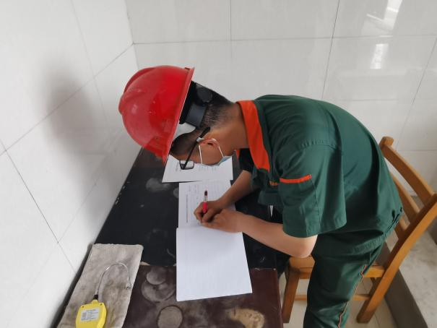  图八 设置危废台账

六、生态环境违法信息
本年度我公司无环境违法信息。
七、本年度临时环境信息依法披露情况
本年度我司未发布环境信息临时报告。

